TRƯỜNG ĐẠI HỌC BÁCH KHOA HÀ NỘI

**TRƯỜNG ĐIỆN – ĐIỆN TỬ**

----- 🙡 🕮 🙣 -----



**BÁO CÁO ĐỒ ÁN I**

**Đề tài: Hệ thống giám sát nông nghiệp**

**sử dụng tuabin nước**

|  |  |  |
| --- | --- | --- |
| STT | Họ và tên | MSSV |
| 1 | Nguyễn Trọng Phong | 20192017 |
| 2 | Bùi Quang Mạnh | 20192230 |

**Hà Nội, tháng 7/2022**

**MỤC LỤC**

CHƯƠNG 1. TỔNG QUAN 7

1.1 Đặt vấn đề 7

1.2 Bộ động cơ điện nước 8

1.3 Yêu cầu đặt ra và thông số kỹ thuật 8

CHƯƠNG 2. LÝ THUYẾT VỀ CÁC CHUẨN GIAO TIẾP 11

2.1 Chuẩn giao tiếp truyền thông nối tiếp không đồng bộ (UART) 11

2.2 Chuẩn giao tiếp I2C 14

2.3 Chuẩn giao tiếp One – Wire 14

CHƯƠNG 3. THIẾT KẾ HỆ THỐNG 16

3.1 Tổng quan hệ thống và mục tiêu thiết kế 16

3.2 Thiết kế phần cứng bộ chuyển đổi nước thành điện 16

3.2.1 Thiết kế khối nguồn 17

3.2.2 Thiết kế khối xử lý trung tâm 20

3.2.3 Thiết kế khối cảm biến 21

3.2.4 Thiết kế khối hiển thị 25

3.2.5 Thiết kế khối truyền thông 27

3.3 Thiết kế phần mềm cho hệ thống 27

3.3.1 Quá trình giao tiếp giữa cảm biến và vi điều khiển 29

3.3.2 Quá trình hiển thị ra màn hình LCD 30

3.3.3 Quá trình truyền thông lên máy tính 31

CHƯƠNG 4. KẾT QUẢ ĐẠT ĐƯỢC QUA THỬ NGHIỆM VÀ ĐÁNH GIÁ 32

4.1 Kết quả đạt được qua thử nghiệm 32

4.1.1 Mạch thiết kế của hệ thống 32

4.1.2 Những bài thử nghiệm kiểm tra sự vận hành của hệ thống 33

4.2 Kết quả đạt được trong quá trình thực hiện đồ án 38

4.3 Đánh giá 38

CHƯƠNG 5. KẾT LUẬN 40

5.1 Kết luận 40

5.2 Hướng phát triển 40

CHƯƠNG 6. TÀI LIỆU THAM KHẢO 41

**DANH MỤC HÌNH VẼ**

Hình 1. Sơ đồ khối của hệ thống chuyển đổi năng lượng nước thành điện năng 7

Hình 2. Truyền 8 bit theo phương pháp song song và nối tiếp 10

Hình 3. Khung truyền UART (đối với AVR) 11

Hình 4. Khung truyền UART (theo datasheet Atmega) 11

Hình 5. Khung truyền 10 bit 12

Hình 6. Mô hình giao thức giao tiếp C 13

Hình 7. Bus dữ liệu trong C 14

Hình 8. Những thao tác hoạt động cơ bản của bus 14

Hình 9. Sơ đồ khối của hệ thống 15

Hình 10. LM2596 Fixed Output Series Buck Regulator 16

Hình 11. Liên hệ giữa Vin và Iload 17

Hình 12. Dòng điện RMS đối với tụ điện có ESR thấp 18

Hình 13. Sơ đồ mạch nguyên lý module LM2596 DC – DC Buck Converter 19

Hình 14. Vi xử lý ATmega32A 19

Hình 15. Mạch nguyên lý mô phỏng khối xử lý trung tâm 20

Hình 16. Cảm biến nhiệt độ - độ ẩm DHT11 20

Hình 17. DHT11 kết nối MCU 22

Hình 18. Tổng quan quá trình truyền tin DHT11 23

Hình 19. MCU gửi tín hiệu bắt đầu đến DHT11 23

Hình 20. DHT11 phản hồi 24

Hình 21. Bit “1” chỉ thị 24

Hình 22. Màn hình LCD1602 25

Hình 23. Màn hình LCD1602 kết nối với module I2C 25

Hình 24. Sơ đồ nguyên lý mạch USB to UART TTL CH340G 26

Hình 25. Lưu đồ thuật toán cho chương trình nhúng của ATmega32A 27

Hình 26. ATmega32A gửi tín hiệu bắt đầu đến DHT11 28

Hình 27. Quá trình truyền dữ liệu từ DHT11 sang STM32 28

Hình 28. Trình tự giao tiếp với LCD16x02 29

Hình 29. Mạch thiết kế cho hệ thống 31

Hình 30. Mạch thực tế của hệ thống 31

Hình 31. Lắp đặt tuabin với vòi nước 32

Hình 32. Giá trị dòng điện qua tải thuần trở 32

Hình 33. Cấu hình phần cứng của hệ thống đo nhiệt độ và độ ẩm 33

Hình 34. Hiển thị dữ liệu nhiệt độ, độ ẩm lên LCD 34

Hình 35. Turbine hoạt động với dòng chảy ổn định 34

Hình 36. Cấu hình phần cứng cho hệ thống 35

Hình 37. Truyền thông dữ liệu nhiệt độ, độ ẩm lên máy tính 35

Hình 38. Dữ liệu máy tính nhận qua UART 36

Hình 39. Kết quả thu được khi cho lượng nước chảy qua nhỏ 36

**DANH MỤC BẢNG**

Bảng 1. Yêu cầu đặt ra 8

Bảng 2. Yêu cầu phi chức năng 9

Bảng 3. Đánh giá chức năng 10

Bảng 4. Các thông số cơ bản của cảm biến DHT11 22

Bảng 5. Thông số kỹ thuật chi tiết của DHT11 23

# TỔNG QUAN

## Đặt vấn đề

Hiện nay cùng với sự phát triển của xã hội, cuộc sống ngày càng được nâng cao thì việc áp dụng công nghệ khoa học kỹ thuật vào đời sống công việc ngày càng cần thiết. Cùng với sự phát triển của các ngành khoa học kỹ thuật, công nghệ kỹ thuật điện tử mà trong đó đặc biệt là kỹ thuật điều khiển tự động đóng vai trò quan trọng trong mọi lĩnh vực khoa học kỹ thuật, quản lý, công nghiêp, nông nghiệp, đời sống, quản lý thông tin,…

Nước ta là một đất nước nông nghiệp, tuy nhiên trong nhiều năm quy mô cũng như chất lượng và sản lượng nông nghiệp của nước ta luôn thấp hơn so với các nước khác mà nguyên nhân chính là việc công nghệ sản xuất của nước ta quá lạc hậu, chủ yếu dựa vào tay chân. Mô hình nhà kính là nền tảng cho tiêu chuẩn về chất lượng, công năng và giá trị của sản phẩm trong việc sản xuất nông nghiệp theo hướng nông nghiệp công nghệ cao. Tính linh hoạt của nhà kính giúp cho người trồng trọt có thể trồng trọt trên bất cứ môi trường nào, diện tích trồng trọt có thể từ vài trăm mét vuông đến hàng chục hécta. Nhà kính có khả năng loại bỏ các điều kiện môi trường bất lợi, cung cấp một môi trường phát triển tối ưu, tạo ra mùa sinh trưởng dài hơn, có thể trồng các loại cây trái mùa và các giống cây khác nhau, bảo vệ cây trồng khỏi thời tiết lạnh, mưa đá, gió, mưa... gây thiệt hại, loại bỏ dịch bệnh, sâu bệnh hại, tăng tốc độ sinh trưởng nhanh hơn và năng suất cao hơn, chất lượng tốt hơn. Tất cả được điều chỉnh và điều khiển hoàn toàn tự động và áp dụng công nghệ khoa học kỹ thuật vào quy trình giám sát và sản xuất. Việc sử dụng nhà kính tự động giúp chúng ta có thể tiết kiệm nhân lực, tăng độ chính xác trong giám sát và điều khiển môi trường.

Theo nhiều dự báo, cách mạng khoa học kỹ thuật hiện đại sẽ tạo ra các công nghệ hoàn toàn mới, giúp thúc đẩy sản xuất phát triển, giảm tiêu hao năng lượng và nguyên liệu, giảm tác hại cho môi trường, nâng cao chất lượng sản phẩm và dịch vụ, thúc đẩy mạnh mẽ sự phát triển của sản xuất. Năng lượng tái tạo đang được xem là giải pháp và xu hướng tất yếu của ngành năng lượng hiện nay trên thế giới. Khi các nguồn nhiên liệu hóa thạch như than đá dầu mở ngày càng trở nên cạn kiệt, gây ôi nhiêm môi trường nghiêm trọng, buộc các quốc gia trên thế giới phải đẩy mạnh chuyển dịch cơ cấu ngành năng lượng theo hướng sạch và bền vững. Phát triển nguồn năng lượng tái tạo đang dần chiếm vị trí quan trọng trọng sự phát triển kinh tế bền vững ở các nước, do lợi ích to lớn trong việc tận dụng tối đa nguồn thiên nhiên vô tận (như nước, gió, mặt trời…), cũng như góp phần giảm tác động của hiệu ứng nhà kính và biến đổi khí hây gây ra.

Trên cơ sở và yêu cầu từ thực tế, những đòi hỏi ngày càng cao của phát triển nông nghiệp công nghệ cao, cộng với sự phát triển mạnh của khoa học công nghệ, đặc biệt là công nghệ thông tin, kỹ thuật điện – điện tử, nhóm chúng em quyết thực thực hiện đề tài “Thiết kế hệ thống giám sát nông nghiệp sử dụng tuabin nước”.

## Bộ động cơ điện nước

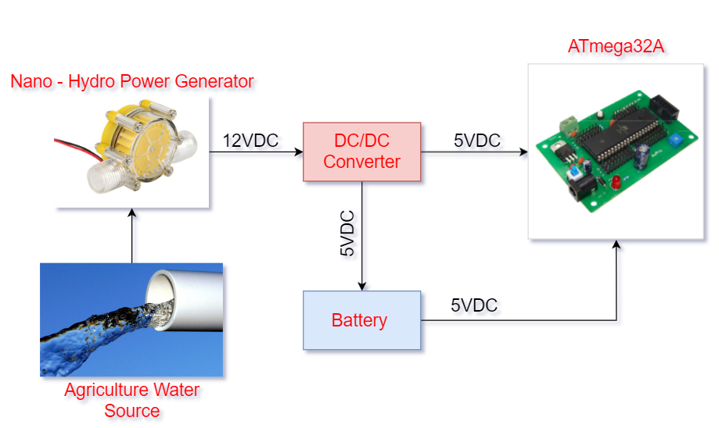

Hình 1. Sơ đồ khối của hệ thống chuyển đổi năng lượng nước thành điện năng

Bộ động cơ điện nước bao gồm một tuabin nước, bộ điều khiển và pin. Khi được đặt trong một dòng chảy nhỏ, tuabin nước sẽ quay và chuyển động năng của dòng nước thành năng lượng điện để sạc pin hoặc cấp nguồn cho vi điều khiển hoạt động (xem ở hình 1). Khối điều khiển bao gồm bộ chuyển đổi DC – DC và bộ điều khiển sạc pin. Bộ chuyển đổi DC-DC là mạch điện tử công suất nhỏ có thể điều chỉnh điện áp bằng cách sử dụng các thiết bị bán dẫn làm công tắc. Những bộ chuyển đổi này là cần thiết để hạ điện áp DC đầu ra của tuabin nước để cung cấp cho vi điều khiển đồng thời thích hợp để sạc pin dự phòng. Hệ thống được đánh giá ở mức 10 Watts để cung cấp điện cho vi điều khiển có công suất suất thấp, phù hợp với yêu cầu đặt ra ban đầu.

## Yêu cầu đặt ra và thông số kỹ thuật

Bảng 1. Yêu cầu đặt ra

|  |  |  |
| --- | --- | --- |
| **Yêu cầu từ khách hàng và thị trường** | **Thông số kỹ thuật** | **Chi tiết** |
| 2, 4 | Bộ động cơ điện nước có công suất tối đa 10W | Công suất tối đa 10 Watt cung cấp đủ lượng điện năng cho hoạt động của vi điều khiển có công suất thấp |
| 2 | Điện áp đầu ra 12VDC và dòng điện đầu ra lớn nhất là 160mA | Điện áp đầu ra tỷ lệ với áp lực nước đầu vào  Dễ dàng hạ áp xuống 5VDC cung cấp cho vi điều khiển |
| 2, 3 | Áp suất nước đầu ra lớn nhất 1.2Mpa và áp suất nước khởi đầu 0.6Mpa | Phù hợp với dòng nước tưới tiêu và sinh hoạt |
| 3 | Kích thước đường ống lắp đặt: Đường kính ngoài 20mm, đường kính trong 13mm | Lắp đặt vào đường ống dẫn nước tưới tiêu, sinh hoạt dễ dàng |
| 1, 3 | Kích thước sản phẩm: 86.5x56.5x20mm  Khối lượng sản phẩm: 90gram  Tiếng ồn cơ học: < 50db | Đảm bảo tính di động và gọn nhẹ của sản phẩm |
| 5 | Sạc cho pin để lưu trữ nguồn điện cung cấp cho vi điều khiển | Vi điều khiển sẽ nhận điện áp đầu vào từ bộ động cơ điện nước và từ nguồn pin |
| **Yêu cầu thị trường**   1. Tính di động, mang theo được 2. An toàn cho việc sử dụng 3. Thân thiện với người dùng 4. Nguồn năng lượng tái tạo 5. Đa năng với khả năng sạc cho pin | | |

Những yêu cầu thị trường và thông số kỹ thuật của bộ động cơ điện nước đã được liệt kê ở bảng trên. Yêu cầu thị trường là tập hợp những yêu cầu kỹ thuật và tiếp thị mà hệ thống đáp ứng được nhu cầu của khách hàng. Ngược lại, thông số kỹ thuật là yêu cầu của một hệ thống đáp ứng các tiêu chuẩn và chức năng.

Bảng 2. Yêu cầu phi chức năng

|  |  |
| --- | --- |
| **Dùng cho thiết bị** | **Phi chức năng** |
| Đo nhiệt độ, độ ẩm | Độ chinh xác 1˚C và 2%RH |
| Truyền thông (UART) | Tần số truyền (Vi điều khiển – Máy tính): 9600bps |
| RTC |  |
| Sạc |  |

Bảng 3. Đánh giá chức năng

|  |  |  |
| --- | --- | --- |
| **Dùng cho thiết bị** | **Mức độ ưu tiên** | **Rủi ro** |
| Đo nhiệt độ, độ ẩm | +++ |  |
| Truyền thông (UART) | ++ |  |
| RTC | + | + |
| Sạc | + | + |

Chính vì vậy mà hướng nghiên cứu của đồ án là thiết kế hệ thống giám sát nông nghiệp sử dụng nguồn năng lượng chuyển đổi từ nước thành điện năng dựa trên bộ động cơ điện nước. Hệ thống vừa đảm bảo những yêu cầu kỹ thuật đề ra, vừa có tính lắp đặt dễ dàng và giá cả hợp lý đối với đại đa số người tiêu dùng.

# LÝ THUYẾT VỀ CÁC CHUẨN GIAO TIẾP

## Chuẩn giao tiếp truyền thông nối tiếp không đồng bộ (UART)

Trong quá trình làm việc các vi điều khiển cần trao đổi dữ liệu cho nhau, ví dụ tình huống Master truyền lệnh cho Slaver hoặc Slaver gởi tín hiệu thu thập được về Master xử lí…Giả sử dữ liệu cần trao đổi là các mã có chiều dài 8 bits, bạn có thể sẽ nghĩ đến cách kết nối đơn giản nhất là kết nối 1 Port (8 bit) của mỗi vi điều khiển với nhau, mỗi line trên Port sẽ chịu trách nhiệm truyền/nhận 1 bit dữ liệu. Đây gọi là cách giao tiếp song song, cách này là cách đơn giản nhất vì dữ liệu được xuất và nhận trực tiếp không thông qua bất kỳ một giải thuật biến đổi nào và vì thế tốc độ truyền cũng rất nhanh. Tuy nhiên, như bạn thấy, nhược điểm của cách truyền này là số đường truyền quá nhiều, bạn hãy tưởng tượng nếu dữ liệu của bạn có giá trị càng lớn thì số đường truyền cũng sẽ nhiều thêm. Hệ thống truyền thông song song thường rất cồng kềnh và vì thế kém hiệu quả. Truyền thông nối tiếp sẽ giải quyết vần đề này, trong tuyền thông nối tiếp dữ liệu được truyền từng bit trên 1 (hoặc một ít) đường truyền. Vì lý do này, cho dù dữ liệu của bạn có lớn đến đâu bạn cũng chỉ dùng rất ít đường truyền. Hình 2 mô tả sự so sánh giữa 2 cách truyền song song và nối tiếp trong việc truyền con số 187 thập phân (tức 10111011 nhị phân).

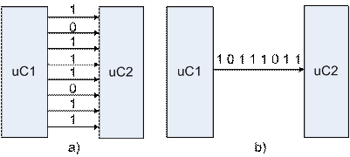

Hình 2. Truyền 8 bit theo phương pháp song song và nối tiếp

Một hạn chế rất dễ nhận thấy khi truyền nối tiếp so với song song là tốc độ truyền và độ chính xác của dữ liệu khi truyền và nhận. Vì dữ liệu cần được “chia nhỏ” thành từng bit khi truyền/nhận, tốc độ truyền sẽ bị giảm. Mặt khác, để đảm bảo tính chính xác của dữ liệu, bộ truyền và bộ nhận cần có những “thỏa hiệp” hay những tiêu chuẩn nhất định. Phần tiếp theo trong chương này giới thiệu các tiêu chuẩn trong truyền thông nối tiếp không đồng bộ.

UART (Universal Asynchronous Receiver/Transmitter) là bộ truyền nhận dữ liệu nối tiếp bất đồng bộ. Khác với cách truyền “đồng bộ” (cần 1 đường xung nhịp và 1 đường dữ liệu cho một quá trình truyền/nhận), truyền thông “không đồng bộ” chỉ cần 1 đường truyền cho một quá trình. Tín hiệu từ chip UART thường theo mức logic theo chuẩn TTL: mức logic 1 (tương ứng 3 – 5V), mức 0 (tương ứng với 0V). “Khung dữ liệu” đã được chuẩn hóa bởi các thiết bị nên không cần đường xung nhịp báo trước dữ liệu đến. Ví dụ 2 thiết bị đang giao tiếp với nhau theo phương pháp này, chúng đã được thỏa thuận với nhau rằng cứ 1ms thì sẽ có 1 bit dữ liệu truyền đến, như thế thiết bị nhận chỉ cần kiểm tra và đọc đường truyền mỗi mili-giây để đọc các bit dữ liệu và sau đó kết hợp chúng lại thành dữ liệu có ý nghĩa. Truyền thông nối tiếp không đồng bộ vì thế hiệu quả hơn truyền thông đồng bộ (không cần nhiều lines truyền). Tuy nhiên, để quá trình truyền thành công thì việc tuân thủ các tiêu chuẩn truyền là hết sức quan trọng. Chúng ta sẽ bắt đầu tìm hiểu các khái niệm quan trọng trong phương pháp truyền thông này.

* Baudrate (tốc độ Baud): như trong ví dụ trên về việc truyền 1 bit trong 1ms, bạn thấy rằng để việc truyền và nhận không đồng bộ xảy ra thành công thì các thiết bị tham gia phải “thống nhất” nhau về khoảng thời dành cho 1 bit truyền, hay nói cách khác tốc độ truyền phải được cài đặt như nhau trước, tốc độ này gọi là tốc độ Baud. Theo định nghĩa, tốc độ baud là số bit truyền trong 1 giây. Tốc độ truyền có thể lên đến vài trăm kbps, tuy nhiên thông thường sử dụng tốc độ baud là 9600bps để truyền/nhận dữ liệu nhằm giảm nhiễu.
* Frame (khung truyền): do truyền thông nối tiếp mà nhất là nối tiếp không đồng bộ rất dễ mất hoặc sai lệch dữ liệu, quá trình truyền thông theo kiểu này phải tuân theo một số quy cách nhất định. Bên cạnh tốc độ baud, khung truyền là một yếu tốc quan trọng tạo nên sự thành công khi truyền và nhận. Khung truyền bao gồm các quy định về số bit trong mỗi lần truyền, các bit “báo” như bit Start và bit Stop, các bit kiểm tra như Parity, ngoài ra số lượng các bit trong một data  cũng được quy định bởi khung truyền. Hình 1 là một ví dụ của một khung truyền theo UART, khung truyền này được bắt đầu bằng một start bit,  tiếp theo là 8 bit data, sau đó là 1 bit parity dùng kiểm tra dữ liệu và cuối cùng là 2 bits stop.

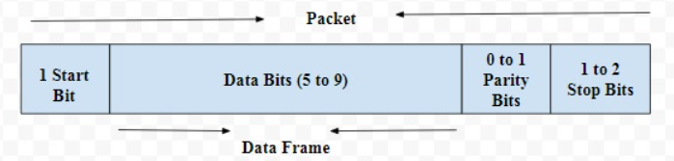

Hình 3. Khung truyền UART (đối với AVR)

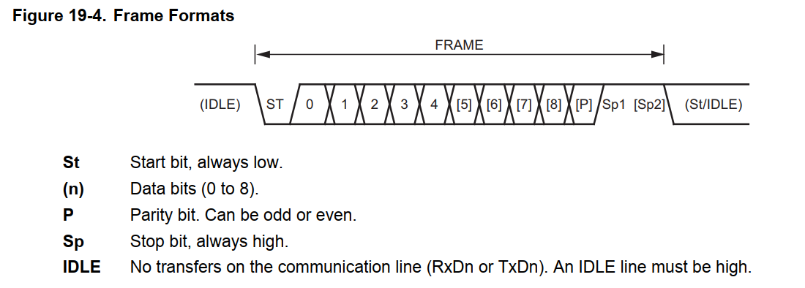

Hình 4. Khung truyền UART (theo datasheet Atmega)

* Start bit: là bit đầu tiên được truyền trong một frame truyền, bit này có chức năng báo cho thiết bị nhận biết rằng có một gói dữ liệu sắp được truyền tới. Ở module USART trong AVR, đường truyền luôn ở trạng thái cao khi nghỉ (Idle), nếu một chip AVR muốn thực hiện việc truyền dữ liệu nó sẽ gởi một bit start bằng cách “kéo” đường truyền xuống mức 0. Như vậy, với AVR bit start là mang giá trị 0 và có giá trị điện áp 0V (với chuẩn RS232 giá trị điện áp của bit start là ngược lại). Start là bit bắt buộc phải có trong khung truyền.
* Data bits: data hay dữ liệu cần truyền là thông tin chính mà chúng ta cần gởi và nhận. Data không nhất thiết phải là gói 8 bit, với AVR bạn có thể quy định số lượng bit của data là 5, 6, 7, 8 hoặc 9 (tương tự cho hầu hết các thiết bị hỗ trợ UART khác). Trong truyền thông nối tiếp UART, bit có ảnh hưởng nhỏ nhất (LSB – Least Significant Bit, bit bên phải) của data sẽ được truyền trước và cuối cùng là bit có ảnh hưởng lớn nhất (MSB – Most Significant Bit, bit bên trái)
* Parity bit: là bit dùng kiểm tra dữ liệu truyền đúng không (một cách tương đối). Có 2 loại parity là parity chẵn (even parity) và parity lẻ (odd parity). Parity chẵn  nghĩa là số lượng số 1 trong dữ liệu bao gồm bit parity luôn là số chẵn. Ngược lại tổng số lượng các số 1 trong parity lẻ luôn là số lẻ. Ví dụ, nếu dữ liệu của bạn là 10111011 nhị phân, có tất cả 6 số 1 trong dữ liệu này, nếu parity chẵn được dùng, bit parity sẽ mang giá trị 0 để đảm bảo tổng các số 1 là số chẵn (6 số 1). Nếu parity lẻ được yêu cầu thì giá trị của parity bit là 1. Hình 1 mô tả ví dụ này với parity chẵn được sử dụng. Parity bit không phải là bit bắt buộc và vì thế chúng ta có thể loại bit này khỏi khung truyền.
* Stop bit: là một hoặc các bit báo cho thiết bị nhận rằng một gói dữ liệu đã được gởi xong. Sau khi nhận được stop bits, thiết bị nhận sẽ tiến hành kiểm tra khung truyền để đảm bảo tính chính xác của dữ liệu. Stop bits là các bits bắt buộc xuất hiện trong khung truyền, trong AVR USART có thể là 1 hoặc 2 bits (Trong các thiết bị khác Stop bits có thể là 2.5 bits).  Trong ví dụ ở hình 1, có 2 stop bits được dùng cho khung truyền. Giá trị của stop bit luôn là giá trị nghỉ (Idle) và là ngược với giá trị của start bit, giá trị stop bit trong AVR luôn là mức cao (5V).
* Khung truyền phổ biến nhất là

Start bit + 8 bit data + Stop bit

Hình 5. Khung truyền 10 bit

Để giao tiếp giữa 2 thiết bị thông qua chuẩn giao tiếp UART, ta tiền hành nối dây Tx (chân gửi tín hiệu) của bên phát với chân Rx (chân nhận tín hiệu) của bên thu và ngược lại nối chân Rx (chân nhận tín hiệu) của bên phát với chân Tx (chân gửi tín hiệu) của bên thu. Cách nối dây này được gọi là nối chéo dây. Bên cạnh đó, cần phải nối chung GND cho cả 2 bên nhận và phát với nhau và muốn truyền nhận được, 2 bên phải có cùng tốc độ baud.

## Chuẩn giao tiếp I2C

I2C là một chuẩn truyền nối tiếp theo mô hình chủ – tớ. Một thiết bị chủ có thể  
giao tiếp với nhiều thiết bị tớ. Muốn giao tiếp với thiết bị nào, thiết bị chủ phải gửi đúng  
địa chỉ để kích hoạt thiết bị đó rồi mới được phép ghi hoặc đọc dữ liệu.

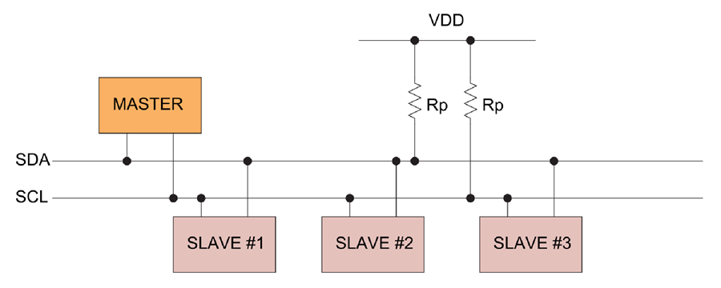

Hình 6. Mô hình giao thức giao tiếp C

Một giao tiếp I2C gồm có 2 dây: Serial Data (SDA) và Serial Clock (SCL). SDA là đường truyền dữ liệu 2 hướng, còn SCL là đường truyền xung đồng hồ và chỉ theo một hướng. Như hình vẽ trên, khi một thiết bị ngoại vi kết nối vào đường I2C thì chân SDA của nó sẽ nối với dây SDA của bus, chân SCL sẽ nối với dây SCL. Mỗi dây SDA hãy SCL đều được nối với điện áp dương của nguồn cấp thông qua một điện trở kéo lên. Sự cần thiết của các điện trở kéo này là vì chân giao tiếp I2C của các thiết bị ngoại vi thường là dạng cực máng hở. Giá trị của các điện trở này khác nhau tùy vào từng thiết bị và chuẩn giao tiếp, thường dao động trong khoảng 1k đến 4.7k. Như hình trên, ta thấy có rất nhiều thiết bị cùng được kết nối vào một bus I2C, tuy nhiên sẽ không xảy ra chuyện nhầm lẫn giữa các thiết bị, bởi mỗi thiết bị sẽ được nhận ra bởỉ một địa chỉ duy nhất với một quan hệ chủ/tớ tồn tại trong suốt thời gian kết nối. Mỗi thiết bị có thể hoạt động như là thiết bị nhận hoặc truyền dữ liệu hay có thể vừa truyền vừa nhận. Hoạt động truyền hay nhận còn tùy thuộc vào việc thiết bị đó là chủ (master) hãy tớ (slave). Một thiết bị hay một IC khi kết nối với bus I2C, ngoài một địa chỉ (duy nhất) để phân biệt, nó còn được cấu hình là thiết bị chủ hay tớ.

## Chuẩn giao tiếp One – Wire

Chuẩn giao tiếp 1 dây (one - wire) do hãng Dallas giới thiệu. Trong chuẩn giao tiếp  
này chỉ cần 1 dây để truyền tín hiệu và làm nguồn nuôi (nếu không tín dây mass). Là  
chuẩn giao tiếp không đồng bộ và bán song công (half-duplex). Trong giao tiếp này tuân  
theo mối liên hệ chủ tớ một cách chặt chẽ. Trên một bus có thể gắn 1 hoặc nhiều thiết  
bị slave nhưng chỉ có một master có thể kết nối đến bus này. Bus dữ liệu khi ở trạng thái  
rãnh (khi không có dữ liệu trên đường truyền) phải ở mức cao do vậy bus dữ liệu phải  
được kéo lên nguồn thông qua một điện trở. Giá trị điện trở này có thể tham khảo trong  
datasheet của thiết bị/các thiết bị slave.

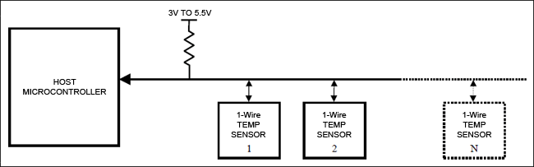

Hình 7. Bus dữ liệu trong C

Để giao tiếp được với vi điều khiển, tín hiệu trên bus 1 wire chia thành các khe  
thời gian 60 µs. Một bit dữ liệu được truyền trên bus dựa trên khe thời gian (time slots).  
Các thiết bị slave khác nhau cho phép có thời gian quy định khác nhau. Nhưng quan  
trọng nhất trong chuẩn giao tiếp này là cần chính xác về thởi gian . Vì vậy để tối ưu  
đường truyền thì cần một bộ định thời để delay chính xác nhất .

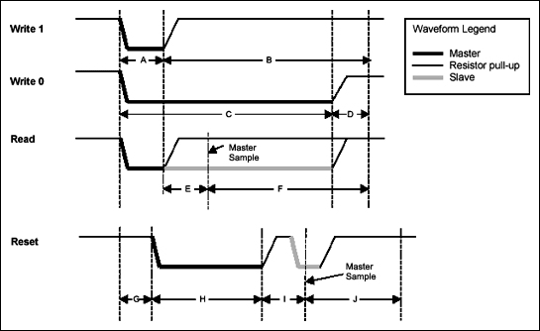

Hình 8. Những thao tác hoạt động cơ bản của bus

Bốn thao tác hoạt động cơ bản của bus 1 wire là Reset/Presence, gửi bit 1, gửi bit 0, và đọc bit cụ thể là:

* Write 1 (gửi bit 1): Master kéo xuống 0 một khoảng A (us) rồi về mức 1 khoảng B (us).
* Write 0 (gửi bit 0): Master kéo xuống 0 khoảng C (us) rồi trả về 1 khoảng D.
* Read (Đọc một Bit) : Master kéo xuống 0 khoảng A rồi trả về 1 delay khoảng E rồi đọc giá trị slave gửi về delay F (us).
* Restart : Master kéo xuống 0 một khoảng H rồi nhả lên mức 1 sau đó cấu hình Master là chân In delay I (us) rồi đọc giá trị slave trả về. Nếu bằng 0 thì cho phép giao tiếp, nếu bằng 1 đường truyền lỗi hoặc slave đang bận.

# THIẾT KẾ HỆ THỐNG

## Tổng quan hệ thống và mục tiêu thiết kế

Bài toán đặt ra yêu cầu thiết kế bộ nguồn chuyển đổi từ nước thành điện năng cung cấp cho hệ thống giám sát trong nông nghiệp. Như đã phân thích ở mục 1.2 của chương 1, bộ nguồn đó phải đảm bảo các yếu tố sau:

* Cung cấp đủ lượng điện năng cho hoạt động của vi điều khiển có công suất thấp
* Tua bin phải phù hợp với tốc độ dòng nước tưới tiêu trong nông nghiệp

Ngoài ra, hệ thống giám sát trong nông nghiệp còn bao gồm các chức năng khác:

* Đọc được thông tin nhiệt độ, độ ẩm từ cảm biến
* Hiển thị lên LCD các thông số về nhiệt độ, độ ẩm
* Truyền thông dữ liệu từ vi điều khiển lên máy tính cá nhân

## Thiết kế phần cứng bộ chuyển đổi nước thành điện

Sơ đồ khối mô tả một cách khái quát về mối liên kết giữa các thành phần của hệ thống, chúng được tách ra làm 4 phần riêng biệt:

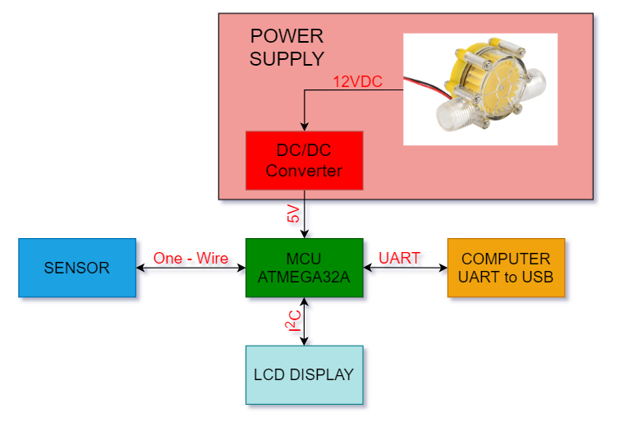

*Hình 9. Sơ đồ khối của hệ thống*

* Khối nguồn: Làm nhiệm vụ cung cấp năng lượng cho toàn bộ hệ thống.
* Khối xử lý trung tâm: Phối hợp các hoạt động giúp các thiết bị hoạt động đúng chức năng theo yêu cầu.
* Khối cảm biến: Thực hiện nhiệm vụ cung cấp dữ liệu môi trường đưa vào cho khối xử lý trung tâm. Là điều kiện cho khối xử lý trung tâm đưa ra các hoạt động điều khiển.
* Khối hiển thị: Thực hiện chức năng hiển thị dữ liệu từ cảm biến ra màn hình
* Khối truyền thông: Làm nhiệm vụ truyền dữ liệu về cho máy tính cá nhân.

Khi có dòng nước chảy qua, motor quay tạo ra năng lượng đi qua bộ hạ áp DC-DC để cấp nguồn cho vi điều khiển. Vi điều khiển sau đó sẽ thu thập dữ liệu môi trường xung quanh cây trồng từ cảm biến nhiệt độ và độ ẩm. Những dữ liệu đó được hiển thị lên màn hình LCD và sau khi kiểm tra sẽ gửi về máy tính chủ qua giao thức truyền thông UART. Từ các thông tin có trên sơ đồ khối, có thể đưa ra các phương án thiết kế cụ thể với mục đích xây dựng đầy đủ các tính năng, đảm bảo thu thập dữ liệu và truyền thông dữ liệu được chính xác.

### Thiết kế khối nguồn

Với điện áp đầu vào 12V được cung cấp từ bộ chuyển đổi nước thành điện, nhiệm vụ là thiết kế mạch DC – DC Buck Converter để tạo ra điện áp 5V cung cấp cho toàn bộ hệ thống.

IC LM2596 là một IC ổn áp dạng xung DC – DC. Điện áp đầu vào trong dải từ 4,5V – 40V. Điện áp đầu ra điều chỉnh được trong khoảng từ 1,5V – 37V, dòng điện đầu ra tối đa đạt 3A với hiệu suất cao nhờ cơ chế băm xung ở tần số lên tới 150KHz. Trong quá trình hoạt động LM2596 luôn được đặt trong chế độ bảo vệ quá nhiệt và quá dòng.

Tham khảo datasheet, chúng ta xây dựng được sơ đồ thiết kế module LM2596

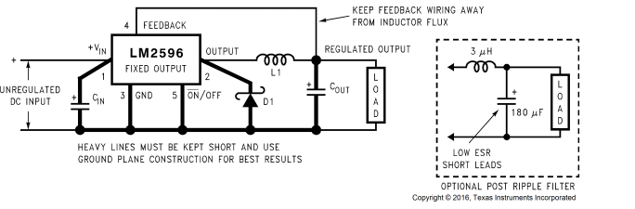

Hình 10. LM2596 Fixed Output Series Buck Regulator

1. Cuộn cảm L1: Tham khảo từ datasheet để lựa chọn giá trị cuộn cảm, chúng em xác định vùng điện cảm giao nhau giữa đường điện áp đầu vào lớn nhất (Maximum Input Voltage) và đường dòng điện tải lớn nhất (Maximum Load Current). Ở đề tài này, tải của hệ thống chính là vi điều khiển và các ngoại vi của vi điều khiển, có công suất thấp nên chúng em quyết định lựa chọn dòng điện tải lớn nhất tương ứng với dòng điện tải tối đa của IC LM2596, đó là 3A. Đối chiếu với đồ thị phía dưới, vùng điện cảm giao nhau bởi đường ngang điện áp đầu vào cấp cho LM2596 12V và đường thẳng đứng dòng điện qua tải lớn nhất 3A là 33 μH.

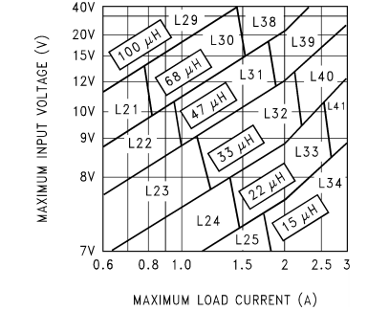

Hình 11. Liên hệ giữa Vin và Iload

1. Tụ điện Cout: Trong phần lớn các ứng dụng, tụ điện phân cực ESR (Equivalent Series Resistance) thấp trong khoảng từ 82 μF đến 820 μF và tụ điện điện phân tantalum ESR thấp giữa 10 μF và 470 μF mang lại kết quả tốt nhất. Tụ này phải được đặt gần IC bằng cách sử dụng các dây dẫn ngắn tụ và các vết đồng ngắn. Hầu hết các ứng dụng không sử dụng tụ điện lớn hơn 820 μF. Với điện áp hoạt động lớn nhất của tụ điện phải lớn hơn ít nhất 1,5 lần so với điện áp đầu ra và thường yêu cầu điện áp cao hơn nhiều để đáp ứng các yêu cầu ESR thấp đối với điện áp gợn đầu ra thấp. Trong bài tập lớn này, chúng em quyết định lựa chọn: tụ điện điện phân nhôm 330μF, 35V
2. Diode D1: Dòng điện định mức qua diode bắt buộc phải lớn hơn dòng qua tải tối đa ít nhất 1,3 lần. Ngoài ra, nếu thiết kế bộ nguồn phải chịu được dòng điện ngắn ra liên tục, thì diode phải có định mức dòng điện bằng giới hạn dòng điện tối đa của LM2596. Điều kiện tiên quyết nhất đối với diode này là điều kiện đầu ra quá tải hoặc ngắn mạch. Định mức điện áp ngược của diode ít nhất phải bằng 1,25 lần điện áp đầu vào tối đa. Diode này phải nhanh (thời gian khôi phục ngược ngắn) và phải được đặt gần LM2596 bằng cách sử dụng dây dẫn ngắn và dấu vết mạch in ngắn. Do tốc độ chuyển mạch nhanh và giảm điện áp chuyển tiếp thấp, diode Schottky cung cấp hiệu suất tốt nhất và là lựa chọn hàng đầu, đặc biệt là trong các ứng dụng điện áp đầu ra thấp. Phục hồi nhanh hoặc bộ chỉnh lưu hiệu suất cao cũng mang lại kết quả tốt. Diode khôi phục nhanh thường có thời gian khôi phục ngược là 50 ns hoặc ít hơn (tham khảo ở datasheet). Trong dự án này, chúng em lựa chọn diode Schottky 5A, 20V – 1N5823 vì nó sẽ cung cấp hiệu suất tốt nhất và sẽ không bị quá tải ngay cả đối với đầu ra bị thiếu.
3. Tụ điện đầu vào (Cin): Cần có tụ điện bypass bằng nhôm hoặc tantalum có ESR thấp giữa chân đầu vào và chân nối đất để ngăn chặn quá độ điện áp lớn xuất hiện ở đầu vào. Tụ này phải được đặt gần IC sử dụng dây dẫn ngắn. Ngoài ra, dòng điện định mức RMS của tụ điện đầu vào nên được chọn ít nhất bằng ½ dòng tải DC. Bảng dữ liệu của nhà sản xuất tụ điện phải được kiểm tra để đảm bảo rằng định mức dòng điện này không bị vượt quá. Đối với tụ điện điện phân bằng nhôm, điện áp định mức của tụ điện phải xấp xỉ 1,5 lần điện áp đầu vào tối đa. Yêu cầu đánh giá dòng điện RMS đối với tụ điện đầu vào trong mạch buck converter là xấp xỉ ½ dòng tải DC. Trong ví dụ này, với dòng điện định mức qua tải được lựa chọn là 3A, cần phải có tụ điện có dòng điện định mức RMS ít nhất là 1,5A. Hình dưới đây được sử dụng để chọn tụ điện đầu vào thích hợp. Từ các đường cong, xác định vị trí đường 35V và lưu ý giá trị tụ điện nào có xếp hạng dòng điện RMS lớn hơn 1,5 A. Có thể sử dụng tụ điện 680μF, 35V.

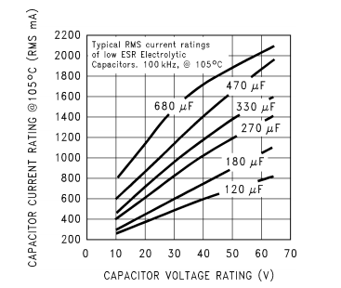

Hình 12. Dòng điện RMS đối với tụ điện có ESR thấp

Như vậy, dựa vào các thông tin tìm hiểu ở datasheet, đối với điện áp đầu vào khi ổn định Vin ≈ 12V, giá trị LC và các thông số linh kiện phù hợp được chúng em lựa chọn là:

* Cuộn cảm L = 33µH
* Tụ điện Cout = 220µF/50V
* Diode Schottky 1N5428 5A/40V
* Tụ điện Cin = 100µF/50V

→ Hiệu suất mạch này đạt ≈ 80% (theo tài liệu tham khảo)

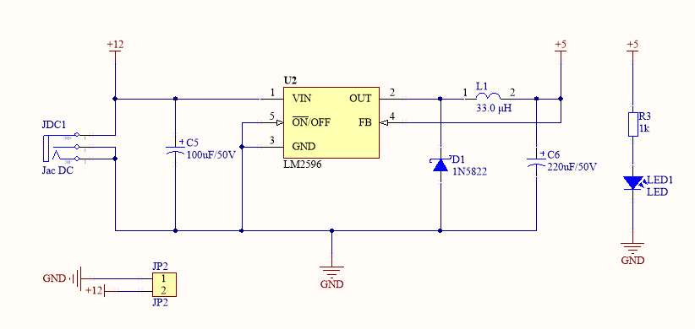

Hình 13. Sơ đồ mạch nguyên lý module LM2596 DC – DC Buck Converter

Như vậy, với Vin ≈ 12V được cung cấp từ bộ động cơ điện nước, chúng ta có thể thiết kế được khối nguồn cung cấp năng lượng cho toàn bộ hệ thống.

### Thiết kế khối xử lý trung tâm

Ngày nay có rất nhiều tiến bộ trong lĩnh vực điện tử và nhiều công nghệ tiên tiến đang được phát triển mỗi ngày, nhưng vi điều khiển 8 bit vẫn có vai trò riêng trong thị trường điện tử kỹ thuật số được thống trị bởi các thiết bị kỹ thuật số 16, 32 và 64 bit. Mặc dù các bộ vi điều khiển mạnh mẽ có khả năng xử lý cao hơn tồn tại trên thị trường, nhưng các bộ vi điều khiển 8 bit vẫn giữ được giá trị của nó vì hoạt động dễ hiểu, rất phổ biến, đặc biệt là tiết kiệm năng lượng, khả năng đơn giản hóa một mạch kỹ thuật số, chi phí thấp so với các tính năng có thể cung cấp, thêm vào nhiều tính năng mới trong một IC duy nhất.

Dòng ATmega32A là vi điều khiển CMOS 8-bit công suất thấp dựa trên kiến ​​trúc RISC nâng cao của AVR. Bằng cách thực hiện các lệnh trong một chu kỳ xung nhịp duy nhất, ATmega32A đạt được thông lượng gần 1 MIPS (Microprocessor without Interlocked Pipeline Stages) trên mỗi tần số MHz, cho phép nhà thiết kế hệ thống tối ưu hóa mức tiêu thụ điện năng so với tốc độ xử lý. Dựa trên các đặc điểm nổi trội được giới thiệu, tham khảo thông số từ datasheet và các yêu cầu bài toán đề bài đặt ra, chúng em quyết định chọn ATmega32A để thiết kế cho khối xử lý trung tâm.

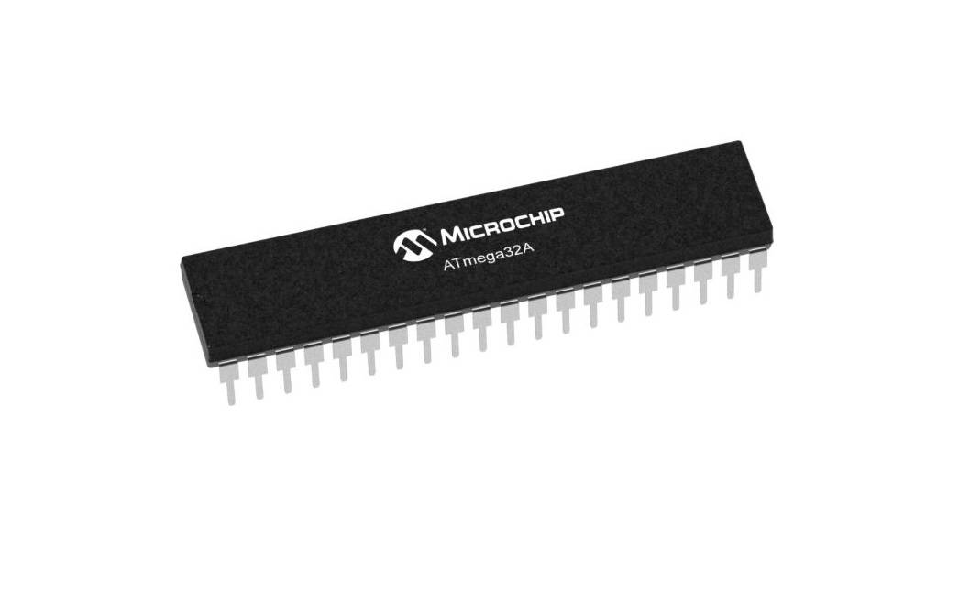

Hình 14. Vi xử lý ATmega32A

Để MCU có thể hoạt động được thì không thể thiếu các thành phần bắt buộc đi kèm như phần Reset, lọc nguồn, bộ thạch anh tạo dao động, phần nạp chương trình,…

ATmega32A hỗ trợ nạp qua chuẩn SPI thông qua mạch nạp USBISP chuẩn 10 chân chuyên nạp cho dòng vi điều khiển AVR. Chương trình được biên dịch thành file .hex và nạp xuống MCU thông qua phần mềm hỗ trợ nạp code Progisp version 1.68

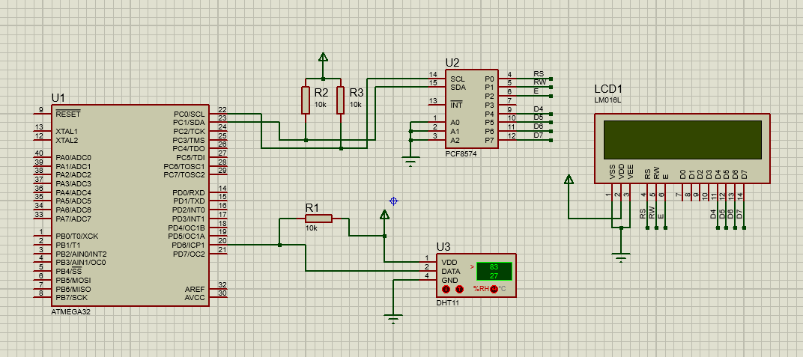

Hình 15. Mạch nguyên lý mô phỏng khối xử lý trung tâm

### Thiết kế khối cảm biến

Cảm biến độ ẩm và nhiệt độ DHT11 là cảm biến rất thông dụng hiện nay vì chi phí rẻ và rất dễ lấy dữ liệu thông qua giao tiếp one – wire (được trình bày chi tiết ở mục 2.3 chương 2). Bộ tiền xử lý tín hiệu tích hợp trong cảm biến giúp bạn có được dữ liệu chính xác mà không phải qua bất kỳ tính toán nào. Cảm biến nhiệt độ & độ ẩm DHT11 có tính năng phức hợp cảm biến nhiệt độ & độ ẩm với đầu ra tín hiệu kỹ thuật số đã được hiệu chỉnh. Bằng cách sử dụng kỹ thuật thu tín hiệu kỹ thuật số độc quyền và công nghệ cảm biến nhiệt độ và độ ẩm, nó đảm bảo độ tin cậy cao và độ ổn định lâu dài tuyệt vời. Cảm biến này bao gồm thành phần đo độ ẩm kiểu điện trở và thành phần đo nhiệt độ NTC, đồng thời kết nối với bộ vi điều khiển 8 bit hiệu suất cao, cung cấp chất lượng tuyệt vời, phản hồi nhanh, khả năng chống nhiễu và tiết kiệm chi phí.

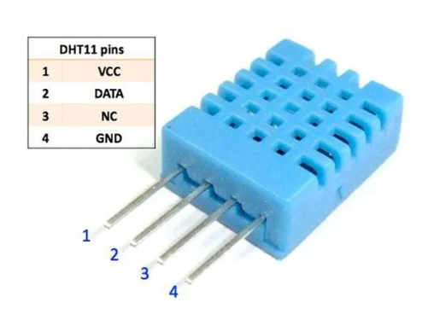

Hình 16. Cảm biến nhiệt độ - độ ẩm DHT11

Mỗi phần tử DHT11 được hiệu chuẩn nghiêm ngặt trong phòng thí nghiệm, cực kỳ chính xác về hiệu chuẩn độ ẩm. Hệ số hiệu chuẩn được lưu trữ dưới dạng chương trình trong bộ nhớ OTP, được sử dụng bởi quá trình phát hiện tín hiệu bên trong của cảm biến. Giao diện nối tiếp một dây giúp tích hợp hệ thống nhanh chóng và dễ dàng. Kích thước nhỏ, tiêu thụ điện năng thấp và khả năng truyền tín hiệu lên đến 20 mét khiến nó trở thành sự lựa chọn tốt nhất cho các ứng dụng khác nhau, kể cả những ứng dụng khắt khe nhất. Thành phần là gói pin hàng đơn 4 chân. Nó là thuận tiện để kết nối và các gói đặc biệt có thể được cung cấp theo yêu cầu của người dùng.

Chính vì những ưu điểm trên, chúng em quyết định chọn DHT11 để thiết kế cho khối cảm biến của hệ thống

Thông số kỹ thuật:

* Giao tiếp theo chuẩn 1 – wire
* Độ ẩm (%): 20 – 90 (±5%)
* Nhiệt độ (°C): 0 – 50 (2%)
* Độ phân giải: 1 (8 bit)
* Tốc độ lấy mẫu: > 1 giây

Chi tiết về các thông số khác, tham khảo ở datasheet

Bảng 4. Các thông số cơ bản của cảm biến DHT11

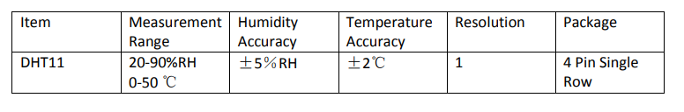

Bảng 5. Thông số kỹ thuật chi tiết của DHT11

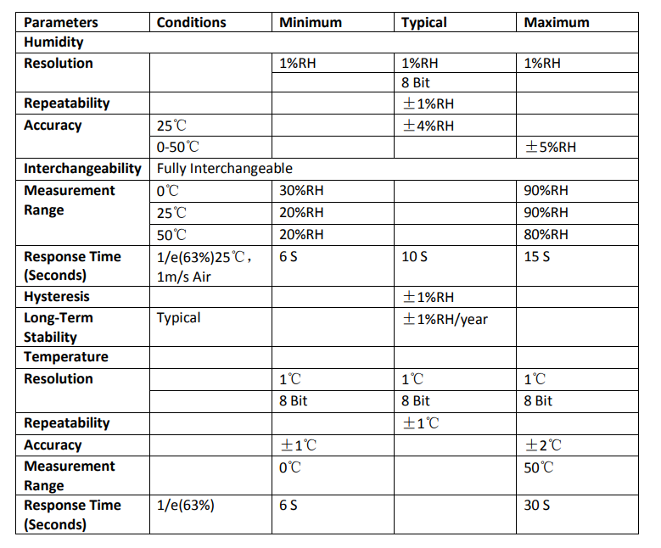

Về sơ đồ kết nối của DHT11:

Hình 17. DHT11 kết nối MCU

Khi kết nối với khoảng cách ngắn hơn 20m, pin 2 nên có 1 điện trở 5k Ohm kéo lên.

Khi khoảng cách lớn hơn 20m, chọn 1 trở kéo lên phù hợp.

Về quá trình giao tiếp với vi điều khiển: giao tiếp nối tiếp (Single – Wire Two – Way)

* Định dạng dữ liệu một bus được sử dụng để giao tiếp và đồng bộ hóa giữa MCU và cảm biến DHT11. Một quá trình giao tiếp là khoảng 4ms.
* Dữ liệu truyền là 1 data 40 bit, và cảm biến sẽ gửi bit cao trước.
* Data format: 8 bit integral RH data + 8 bit Decimal RH data + 8 bit Integral T data + 8 bit decimal data.

Hình 18. Tổng quan quá trình truyền tin DHT11

* Khi MCU gửi start signal, DHT11 sẽ chuyển từ chế độ tiết kiệm năng lượng sang chế độ hoạt động, chờ MCU hoàn thành tín hiệu start. Khi hoàn thành, DHT11 sẽ chuyển tín hiệu phản hồi 40bit bao gồm nhiệt độ và độ ẩm tới MCU.

DHT11 chỉ phản hồi nếu MCU gửi start signal.

Hình 19. MCU gửi tín hiệu bắt đầu đến DHT11

* Data Single-bus free status ở mức cao. Khi giao tiếp bắt đầu, MCU sẽ cho data single-bus xuống mức thấp, quá trình này sẽ mất ít nhất 18ms để chắc chắn DHT nhận được tín hiệu của MCU, và MCU sẽ chờ DHT phản hồi trong 20-40us.

Hình 20. DHT11 phản hồi

* Khi DHT nhận tín hiệu start, nó sẽ gửi response mức 0, kéo dài 80us. Sau đó DHT sẽ đặt Data Single-bus từ thấp lên cao, giữ nó trong 80us để DHT chuẩn bị cho gửi tín hiệu.
* Khi DHT gửi data cho MCU, mỗi bit bắt đầu sẽ kéo dài 50us ở mức thấp, và chiều dài của tín hiệu mức cao tiếp theo quyết định bởi data bit là bit 0 hay 1.

Hình 21. Bit “1” chỉ thị

* Nếu tín hiệu phản hồi từ DHT luôn ở mức cao, kiểm tra lại kết nối.

Khi DHT gửi hết dữ liệu, DHT sẽ chuyển voltage xuống mức thấp và chờ trong 50us, sau đó Single - bus sẽ được kéo lên bởi trở.

### Thiết kế khối hiển thị

Text LCD là các loại màn hình tinh thể lỏng nhỏ dùng để hiển thị các dòng chữ hoặc số trong bảng mã ASCII. Không giống các loại LCD lớn, Text LCD được chia sẵn thành từng ô và ứng với mỗi ô chỉ có thể hiển thị một ký tự ASCII. Cũng vì lý do chỉ hiện thị được ký tự ASCII nên loại LCD này được gọi là Text LCD (để phân biệt với Graphic LCD có thể hiển thị hình ảnh). Mỗi ô của Text LCD bao gồm các “chấm” tinh thể lỏng, việc kết hợp “ẩn” và “hiện” các chấm này sẽ tạo thành một ký tự cần hiển thị. Trong các Text LCD, các mẫu ký tự được định nghĩa sẵn. Kích thước của Text LCD được định nghĩa bằng số ký tự có thể hiển thị trên 1 dòng và tổng số dòng mà LCD có. Ví dụ LCD 16x2 là loại có 2 dòng và mỗi dòng có thể hiển thị tối đa 16 ký tự. Một số kích thước Text LCD thông thường gồm 16x1, 16x2, 16x4, 20x2, 20x4…Hình 1 là một ví dụ Text LCD 16x2.

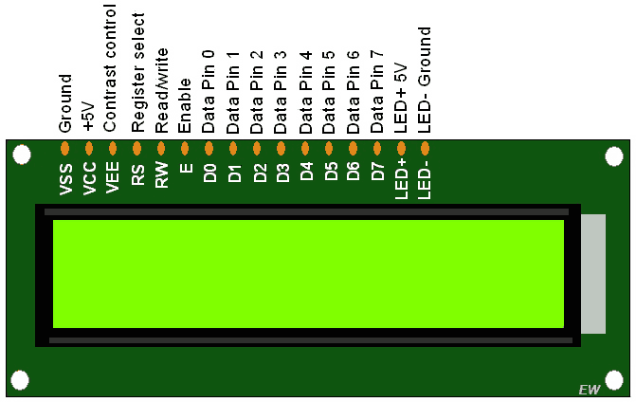

*Hình 22. Màn hình LCD1602*

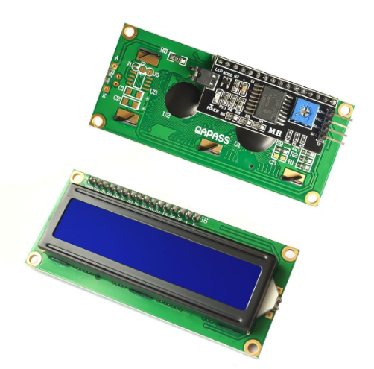

Hình 23. Màn hình LCD1602 kết nối với module I2C

       Text LCD có 2 cách giao tiếp cơ bản là nối tiếp (như I2C) và song song. Trong hệ thống này, chúng em quyết định sử dụng giao tiếp nối tiếp, cụ thể là I2C giữa vi điều khiển và LCD (như hình trên)

### Thiết kế khối truyền thông

Khối truyền thông là khối có vai trò quan trọng nhất trong việc truyền tải dữ liệu từ vi điều khiển đến máy tính cá nhân. Phần truyền thông bao gồm mạch chuyển đổi giao tiếp USB to UART TTL và ngược lại sử dụng IC CH340G có 2 đường dẫn:

* Chân TXD: chân truyền dữ liệu UART TTL, dùng để kết nối đến chân nhận RX của vi điều khiển ATmega32A
* Chân RXD: chân nhận dữ liệu UART TTL, dùng để kết nối đến chân truyền TX của vi điều khiển ATmega32A

Trong khối mạch này, có tích hợp thêm các LED tín hiệu TX, RX và tương thích với hầu hết các hệ điều hành hiện nay như Windows, Mac, Linux,…

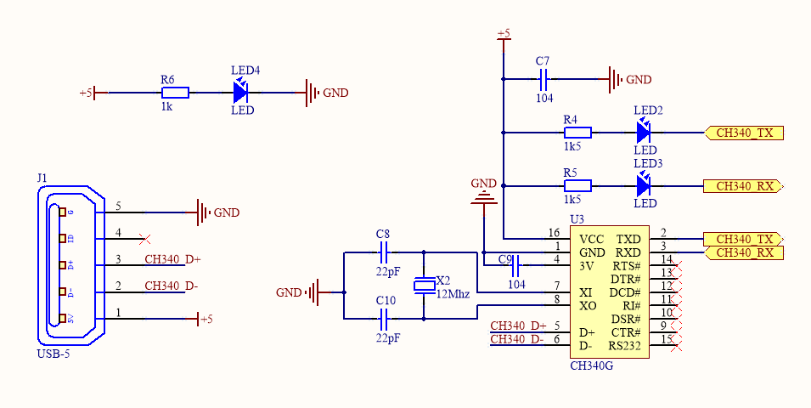

Hình 24. Sơ đồ nguyên lý mạch USB to UART TTL CH340G

## Thiết kế phần mềm cho hệ thống

Nhiệm vụ đầu tiên là xây dựng lưu đồ thuật toán phục vụ việc khởi tạo quá trình giao tiếp với cảm biến DHT11, khởi tạo giao tiếp với LCD và khởi tạo UART và cấu hình để thiết lập kết nối giữa vi điều khiển và máy tính cá nhân,.

Lưu đồ thuật toán của chương trình chính được thể hiện trên hình:

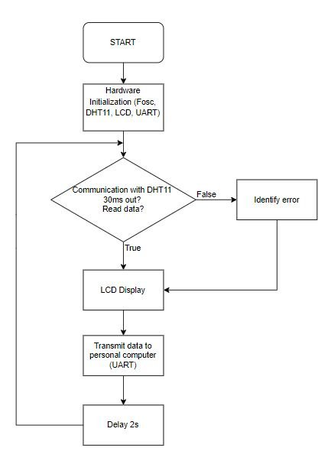

Hình 25. Lưu đồ thuật toán cho chương trình nhúng của ATmega32A

Sau khi đã khởi tạo những chức năng, thiết bị cần thiết; phần lập trình sẽ liên quan đến việc giao tiếp giữa vi điều khiển và cảm biến DHT11. Tiếp đến là phần code phục vụ việc hiển thị dữ liệu màn hình LCD và truyền dữ liệu về máy tính sử dụng UART.

Theo lưu đồ thuật toán trên hình, thời gian lấy mẫu của vi điều khiển đối với cảm biến và thời gian thực hiện truyền dữ liệu bằng nhau là 2 giây/lần. Thời gian lấy dữ liệu thành công từ DHT11 là khoảng < 30ms nên sau khoảng thời gian 30ms sẽ có 2 trường hợp xảy ra:

* Nếu đọc được dữ liệu từ DHT11 thì sẽ hiển thị dữ liệu đó ra LCD và truyền dữ liệu về máy tính qua UART
* Nếu không đọc được dữ liệu thì sẽ xác định lỗi và hiển thị lỗi đó ra LCD, truyền thông tin về máy tính qua UART

### Quá trình giao tiếp giữa cảm biến và vi điều khiển

DHT11 cũng đã được cộng đồng nhúng tạo ra các thư viện hỗ trợ việc đọc ghi dữ liệu truyền về. Trong bài tập lớn này chúng em sử dụng bộ thư viện “DHT.h”.

Phân tích datasheet của cảm biến nhiệt độ và độ ẩm DHT11, chúng em tính toán được các thông số thời gian cần thiết để truyền dữ liệu từ cảm biến đến vi điều khiển.

Hình 26. ATmega32A gửi tín hiệu bắt đầu đến DHT11

Khi giao tiếp bắt đầu, MCU sẽ cho data single-bus xuống mức thấp, quá trình này sẽ mất ít nhất 18ms để chắc chắn DHT nhận được tín hiệu của MCU, và MCU sẽ chờ DHT phản hồi trong 20 – 40us.

* Thời gian tối đa từ khi ATmega32A bắt đầu giao tiếp đến khi DHT11 truyền data là 18ms + 40us + 80us + 80us = 18,2ms

Hình 27. Quá trình truyền dữ liệu từ DHT11 sang STM32

Dữ liệu truyền là 1 data là 40 bit, và cảm biến sẽ gửi bit cao trước.

Khi DHT gửi data cho MCU, mỗi bit bắt đầu sẽ kéo dài 50us ở mức thấp, và chiều dài của tín hiệu mức cao tiếp theo quyết định bởi data bit là bit 0 hay 1.

* Bit “0” giữ tín hiệu ở mức cao trong thời gian 26-28uS
* Bit “1” giữ tín hiệu ở mức cao trong thời gian 70uS
* Thời gian tối đa để DHT11 truyền hết data là : (70us + 50us)x40 = 4,8ms.

Do đó ta có thời gian lấy dữ liệu từ DHT11 là vào khoảng < 30ms

Với cảm biến nhiệt độ, độ ẩm DHT11:

* T = 2s: Thời gian cập nhật (lấy mẫu) 2 giây một lần
* C < 30ms: Thời gian thực thi

### Quá trình hiển thị ra màn hình LCD

Trình tự giao tiếp với LCD được trình bày trong flowchart ở hình dưới.

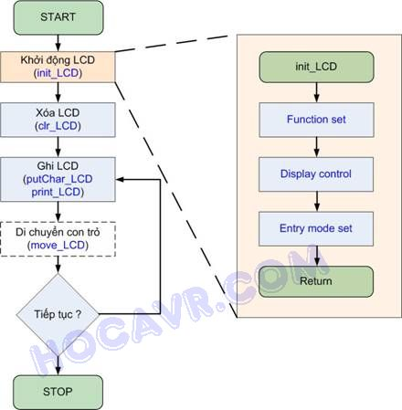

Hình 28. Trình tự giao tiếp với LCD16x02

Để sử dụng LCD chúng ta cần khởi động LCD, sau khi được khởi động LCD đã sẵn sàng để hiển thị. Quá trình khởi động chỉ cần thực hiện 1 lần ở đầu chương trình. Trong bài này, quá trình khởi động được viết trong 1 chương trình con tên int_LCD, khởi động LCD thường bao gồm xác lập cách giao tiếp, kích thước font, số dòng LCD (function set), cho phép hiển thị LCD, cursor…(Display control), chế độ hiển thị tăng/giảm,  shift (Entry mode set). Các thủ tục khác như xóa LCD, viết ký tự lên LCD, di chuyển con trỏ…được sử dụng liên tục trong quá trình hiển thị LCD và sẽ được trình bày trong các đoạn chương trình con riêng.

Cũng như DHT11, LCD16x02 cũng được tạo thư viện hỗ trợ việc đọc ghi dữ liệu lên LCD qua chuẩn giao tiếp I2C. Trong bài tập lớn này, chúng em sử dụng bộ thư viện “LCD.h” và “TWI.h”.

### Quá trình truyền thông lên máy tính

Thông thường, để sử dụng module UART trên AVR bạn phải thực hiện 3 việc quan trọng, đó là: cài đặt tốc độ baud (thanh ghi UBRR), định dạng khung truyền (UCSRB, UCSRC) và cuối cùng kích hoạt bộ truyền, bộ nhận, ngắt…. Trong hầu hết các ứng dụng, tốc độ baud và khung truyền thường không đổi, trong trường hợp này chúng ta có thể khởi tạo trực tiếp USART ở phần đầu trong main và sau đó chỉ cần truyền hoặc nhận dữ liệu mà không cần thay đổi các cài đặt.

Với quá trình truyền dữ liệu, chúng em lựa chọn tốc độ baud 9600bps và khung truyền phổ biến gồm 1 bit start, 8 bit dữ liệu, không kiểm tra parity và 1 bit stop.

Dữ liệu cần truyền là các giá trị liên tục của bảng mã ASCII bao gồm dữ liệu của nhiệt độ, độ ẩm mà cảm biến đã đo được và truyền về vi điều khiển.

Trong bài tập lớn này chúng em đã tạo ra thư viện hỗ trợ việc truyền và nhận dữ liệu của UART, đó là thư viện “UART.h”

# KẾT QUẢ ĐẠT ĐƯỢC QUA THỬ NGHIỆM VÀ ĐÁNH GIÁ

## Kết quả đạt được qua thử nghiệm

### Mạch thiết kế của hệ thống

* Hình ảnh mạch thiết kế:

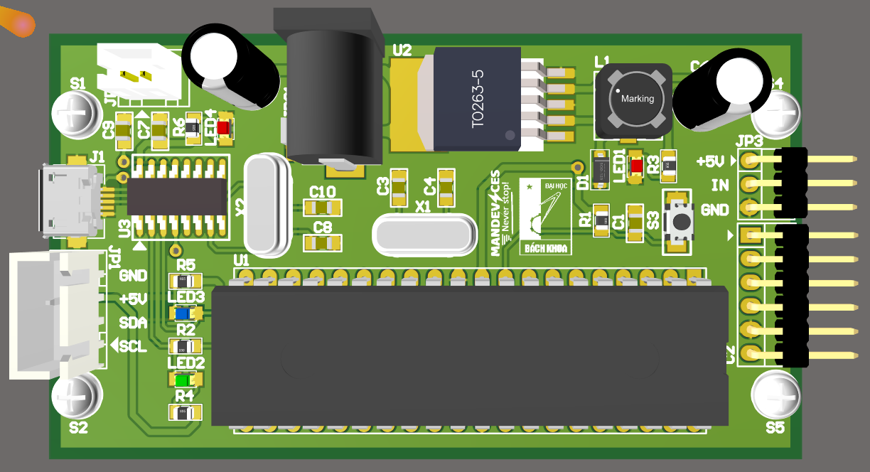

Hình 29. Mạch thiết kế cho hệ thống

* Hình ảnh mạch thực tế:

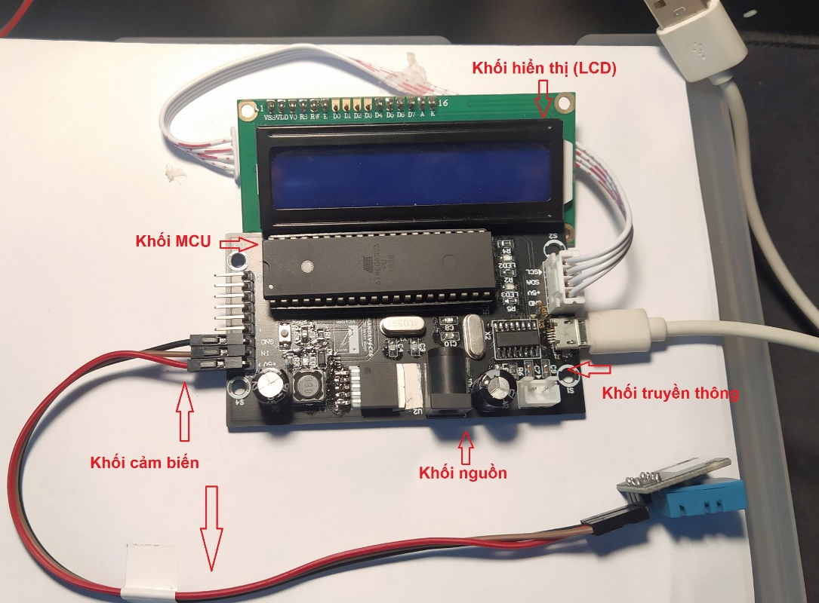

Hình 30. Mạch thực tế của hệ thống

### Những bài thử nghiệm kiểm tra sự vận hành của hệ thống

#### Kiểm tra hoạt động của tuabin nước

* Mục đích của bài thực nghiệm này là để xác định điện áp đầu ra và công suất của máy phát để từ đó điều chỉnh bộ converter cho phù hợp. Đầu tiên cho dòng nước chảy ổn định, đồng thời đo điện áp đầu ra và tiếp theo nguồn năng lượng đó được dùng cho một tải thuần trở để xác định công suất đầu ra của bộ nguồn chuyển đổi từ nước thành điện. Kết quả thu được như sau:
* Với tốc độ dòng nước ổn định, điện áp đầu ra của turbine ổn định ở xấp xỉ 12V. Sau khi qua mạch DC – DC Buck Converter tạo ra được điện áp 5V ổn định.

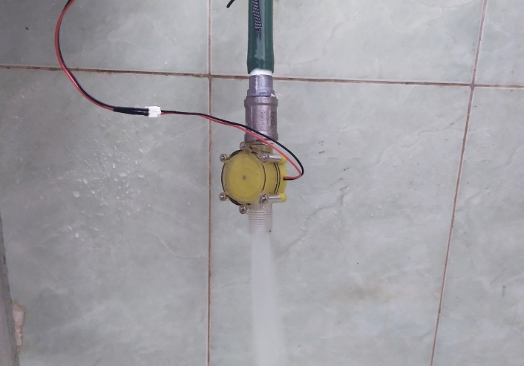

Hình 31. Lắp đặt tuabin với vòi nước

* Với tải thuần trở 2.2, dòng điện qua tải tối đa là 67.5mA. Như vậy, công suất của bộ nguồn này được tính bằng:

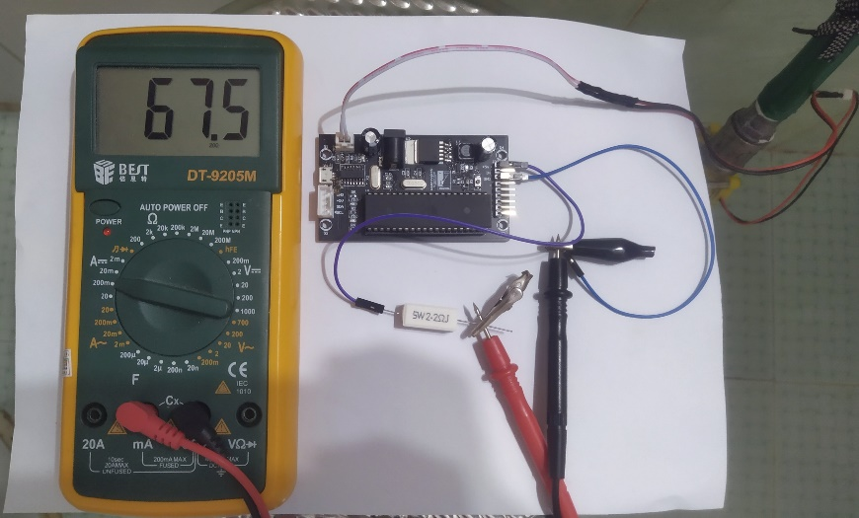

Hình 32. Giá trị dòng điện qua tải thuần trở

* Với công suất như vậy, bộ nguồn này cung cấp đủ năng lượng cho hệ thống hoạt động khi dòng nước chảy ổn định. Tuy nhiên, với trường hợp dòng nước chảy nhỏ giọt, bộ nguồn chưa đáp ứng được yêu cầu của đề tài.
* Hệ thống được thiết kế thực hiện được các nhiệm vụ:
* Với dòng nước chảy tương đối ổn định, bộ nguồn chuyển đổi từ nước thành điện cung cấp đủ năng lượng cho hệ thống hoạt động.
* Đọc được thông tin nhiệt độ, độ ẩm từ cảm biến với sai số thực tế nhiệt độ ±0.5°C và ±2%RH
* Hiển thị lên LCD các thông số về nhiệt độ, độ ẩm
* Truyền thông dữ liệu từ vi điều khiển lên máy tính cá nhân

#### Thực nghiệm hoạt động của cảm biến nhiệt độ và độ ẩm

* Bài thử nghiệm này có nhiệm vụ kiểm tra sự vận hành của cảm biến nhiệt độ và độ ẩm trước khi thực hiện giao tiếp truyền dữ liệu về máy tính. Sau khi nối cảm biến DHT11 và màn hình LCD với mạch thiết kế như hình sau:

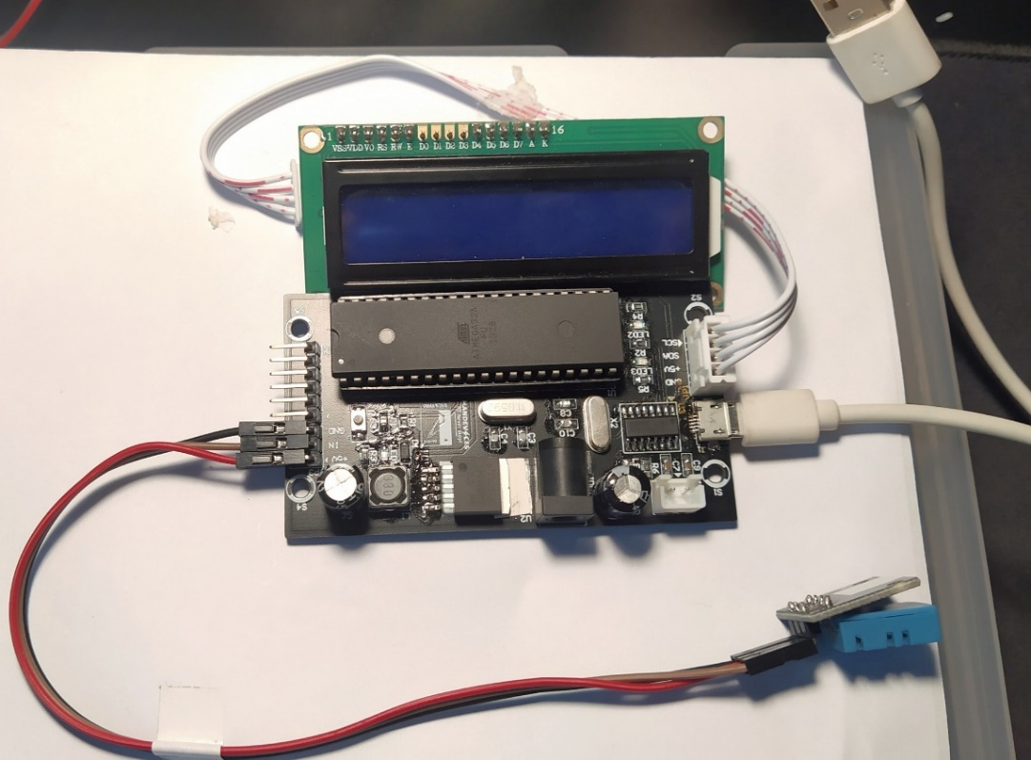

Hình 33. Cấu hình phần cứng của hệ thống đo nhiệt độ và độ ẩm

Tiến hành thực hiện đo và hiển thị dữ liệu lên màn hình LCD:

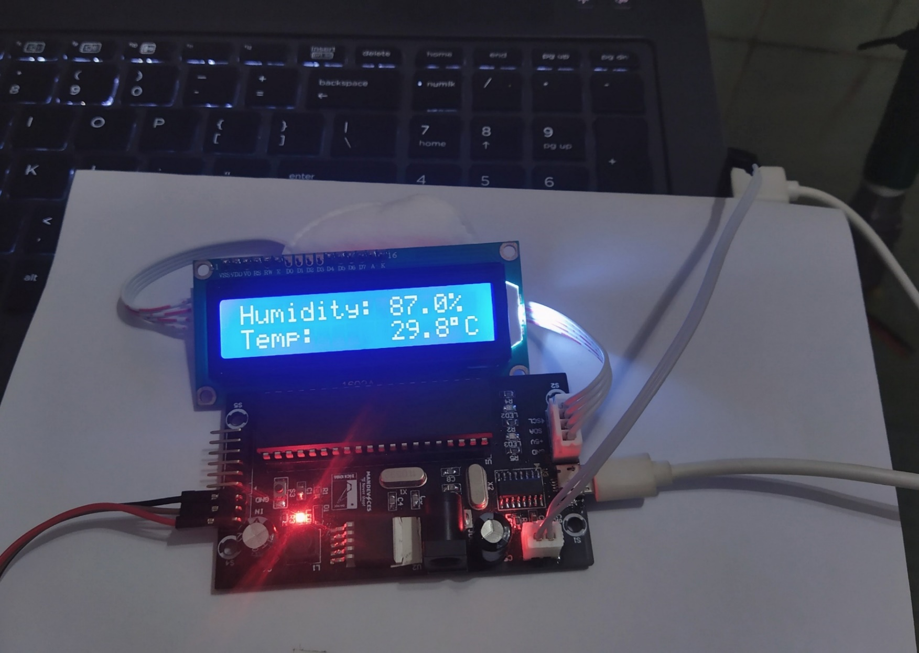

Hình 34. Hiển thị dữ liệu nhiệt độ, độ ẩm lên LCD

* Dữ liệu hiển thị trên màn hình LCD là thông tin độ ẩm, nhiệt độ tương ứng trong môi trường. Do đó quá trình thu thập dữ liệu không xảy ra lỗi.
* So với nhiệt độ, độ ẩm tham chiếu thực tế, sai số nhiệt độ ±0.5°C và độ ẩm ±2%RH

#### Thử nghiệm hệ thống trong trường hợp nguồn nước chảy ổn định

* Bài thực nghiệm này sẽ kết hợp hai bài trên cùng với bài thử nghiệm truyền dữ liệu về máy tính qua UART. Sau khi kết nối các phần của hệ thống như hình dưới:

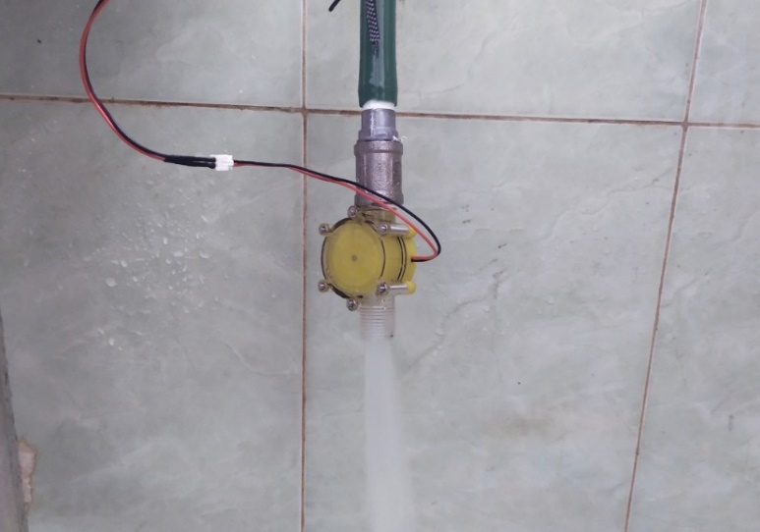

Hình 35. Turbine hoạt động với dòng chảy ổn định

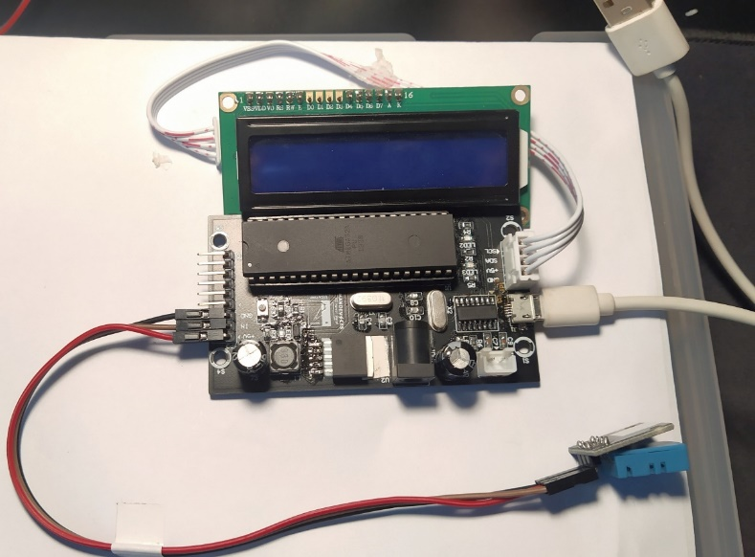

Hình 36. Cấu hình phần cứng cho hệ thống

Thực hiện truyền dữ liệu thu được từ cảm biến qua chuẩn UART với tốc độ truyền 9600bps cùng khung truyền 10 bit (không có parity bit).

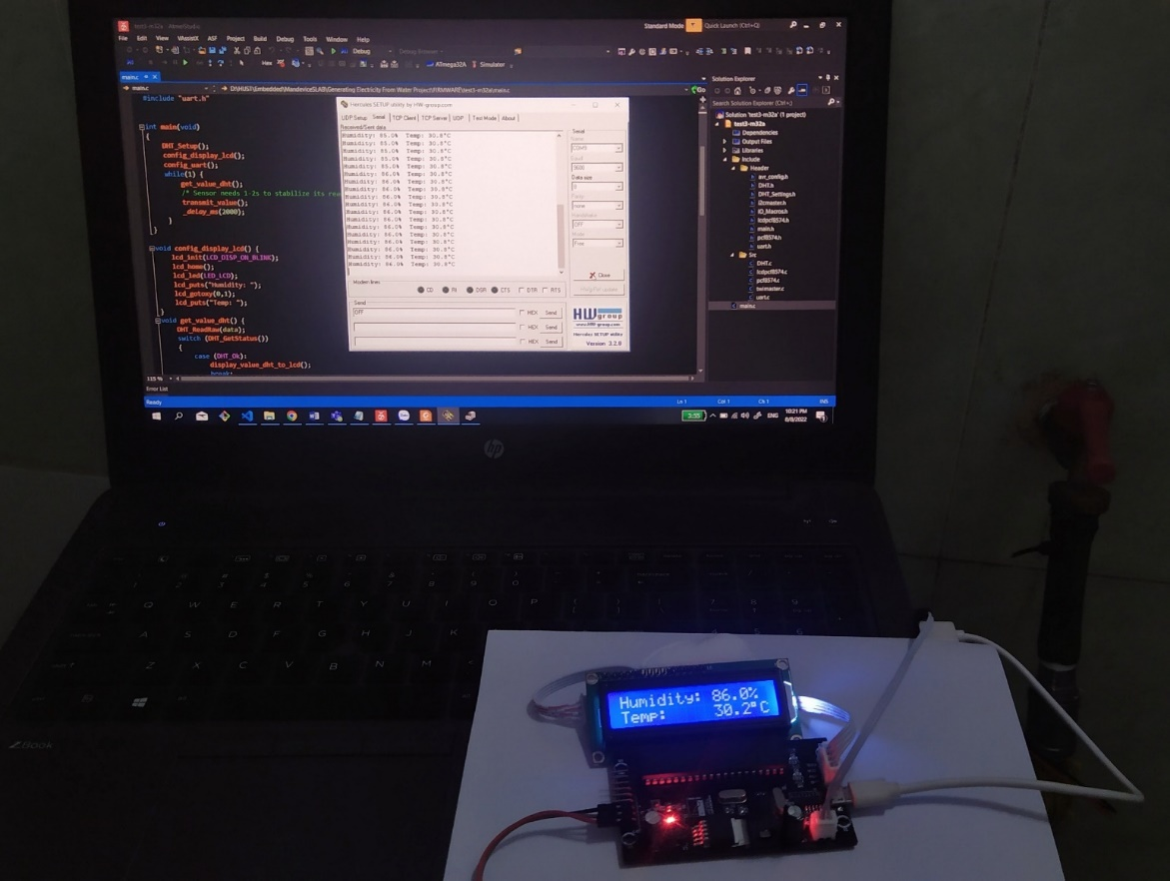

Hình 37. Truyền thông dữ liệu nhiệt độ, độ ẩm lên máy tính

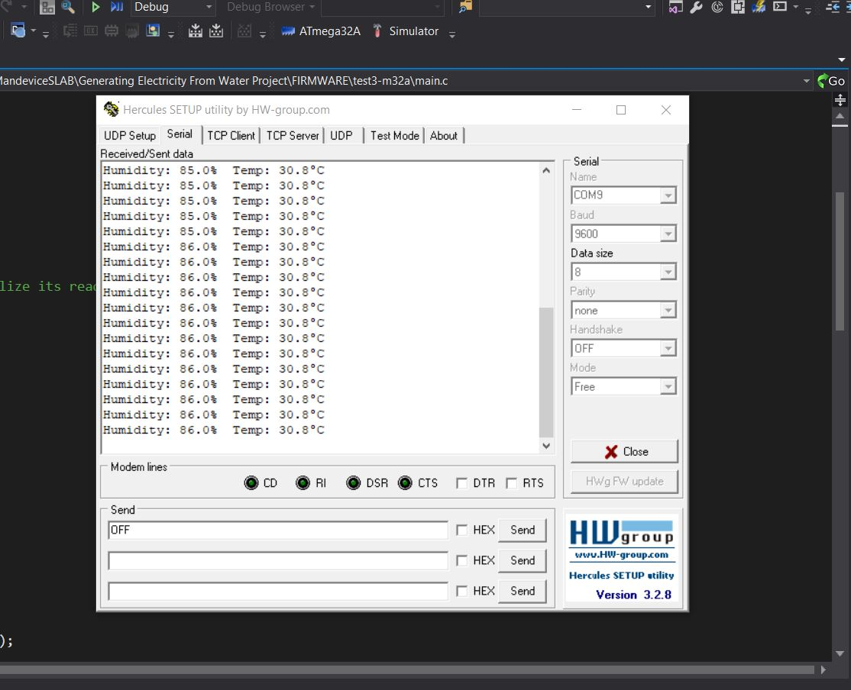

Hình 38. Dữ liệu máy tính nhận qua UART

* Kết quả của bài thực nghiệm cho thấy dữ liệu về nhiệt độ và độ ẩm mà máy tính nhận được chuẩn so với dữ liệu mà cảm biến đo được. Đối với bài thử nghiệm này, hệ thống vận hành ổn định, chinh xác và đáp ứng được những yêu cầu đã đề ra.

#### Thử nghiệm hệ thống trong trường hợp lượng nước chảy nhỏ

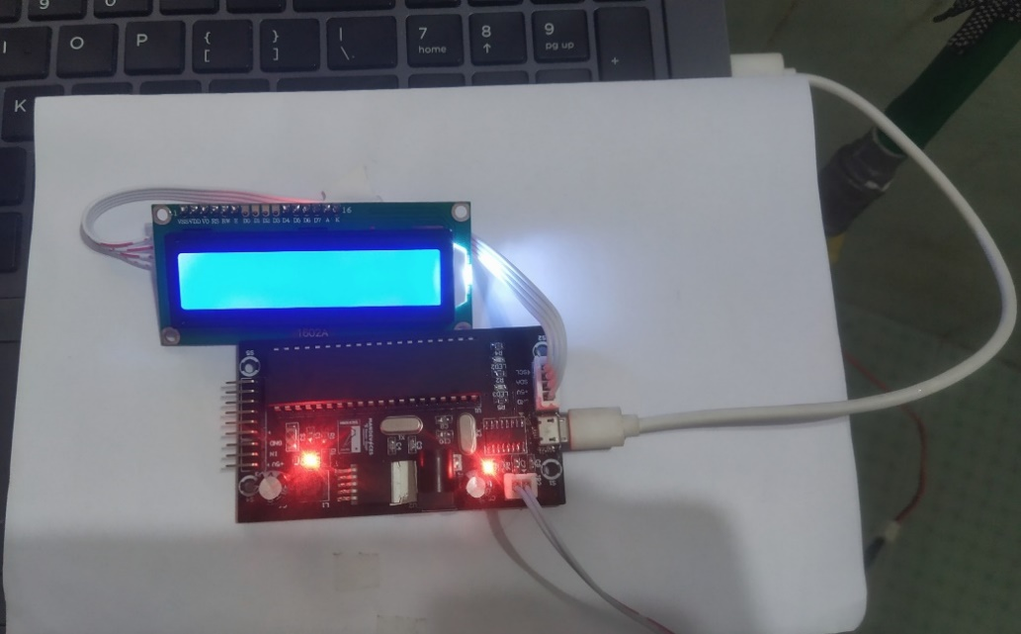

Hình 39. Kết quả thu được khi cho lượng nước chảy qua nhỏ

* Với trường hợp dòng nước chảy qua có lưu lượng nhỏ, hệ thống vẫn có thể hoạt động thu thập dữ liệu và truyền thông về máy tính bình thường nhưng hiển thị trên màn hình LCD sẽ bị mờ.

## Kết quả đạt được trong quá trình thực hiện đồ án

* Sau đề tài đồ án này, nhóm em cũng đã nghiên cứu và tích lũy được thêm nhiều hiểu biết, kiến thức mới như:
* Hiểu biết sâu hơn về cấu trúc thanh ghi, ngoại vi và giao tiếp của vi điều khiển ATmega32A như giao tiếp giữa ATmega32A với cảm biến nhiệt độ DHT11, module I2C kết nối với LCD, giao tiếp với máy tính.
* Nghiên cứu và biết các chuẩn giao tiếp cần sử dụng và cách kết nối giữa ATmega32A với các cảm biến, các module nói trên như UART, I2C, One – Wire.
* Nghiên cứu biết được nguyên lý và ứng dụng của năng lượng nước trong việc tạo ra nguồn năng lượng sạch.
* Xây dựng được một hệ thống sử dụng năng lượng nước tưới tiêu trong nông nghiệp để tạo ra điện năng để cung cấp cho mô hình hệ thống giám.
* Tiếp cận và sử dụng được màn hình LCD16x02 kết nối với module I2C. Biết cách sử dụng phần mềm chuyên dụng để lập trình và thiết kế mạch, sắp xếp phân chia cấu trúc của một dự án.
* Cải thiện khả năng làm việc nhóm, kỹ năng xử lý và giải quyết vấn đề, kỹ năng đọc hiểu và nghiên cứu tài liệu tiếng Anh.

## Đánh giá

Sau thời gian tìm hiểu, nghiên cứu và thực hành, đồ án của nhóm với đề tài “Thiết kế hệ thống giám sát nông nghiệp sử dụng tuabin nước” đã cơ bản hoàn thiện:

* Mô hình đã được thử nghiệm thực tế, hoạt động ổn định, có thể làm việc liên tục.
* Đã thiết kế và kiểm tra thực nghiệm bộ nguồn chuyển đổi từ nước thành điện cho hệ thống.
* Hệ thống đã thực hiện được các yêu cầu của đề tài

Tuy nhiên hệ thống vẫn còn nhiều hạn chế tồn tại như:

* Bộ nguồn được thiết kế hoạt động không ổn định trong điều kiện dòng nước chảy nhỏ giọt
* Thiết bị đang sử dụng nguồn năng lượng từ nước tưới tiêu mà chưa có cơ chế dự trữ năng lượng.
* Sản phẩm sử dụng truyền thông có dây nên sẽ khó triển khai ở những vùng rộng lớn, địa hình khó khăn.

Do đó, chúng em hi vọng sẽ được thầy cô chỉ ra những sai sót, hạn chế của sản phẩm để nhóm có thể tiếp tục phát triển, nghiên cứu sản phẩm tạo ra những thiết bị thông minh hơn, cải tiến hơn.

# KẾT LUẬN

## Kết luận

Sau một thời gian một tìm hiểu, nghiên cứu các tài liệu chuyên ngành tiếng Việt cũng như tiếng Anh, tìm hiểu thêm qua mạng Internet, tổng hợp lại các kiến thức đã học được trong suốt ba năm cũng như nhờ có sự hướng dẫn tận tình của thầy giáo viên hướng dẫn Nguyễn Xuân Tùng và cô Phạm Thị Ngọc Yến, nhóm chúng em đã hoàn thành đề tài “Thiết kế hệ thống giám sát nông nghiệp sử dụng tuabin nước”.

Các kết quả thực nghiệm cho thấy bộ chuyển đổi từ nước thành điện năng cung cấp đủ năng lượng cho hệ thống giám sát nông nghiệp trong trường hợp tốc độ dòng nước chảy ổn định và hệ thống đáp ứng được các yêu cầu của đề tài. Hệ thống cơ bản đáp ứng các tính năng, nội dung và mục tiêu ban đầu đã đề ra:

* Thiết kế được bộ nguồn chuyển đổi từ năng lượng nước thành điện năng cung cấp cho toàn bộ hệ thống mà không cần dùng nguồn bên ngoài.
* Sản phẩm đã đọc được dữ liệu các cảm biến
* Gửi dữ liệu lên máy tính cá nhân
* Hiển thị dữ liệu ra màn hình LCD.
* Toàn bộ hệ thống có thể chạy trong thời gian dài, tương đối ổn định, đạt kết quả tốt.
* Thiết bị đã được đóng hộp, gọn nhẹ, tiện lợi và đáp ứng nhu cầu cơ bản về sử dụng thiết bị của người dùng.

## Hướng phát triển

Hệ thống chúng em hoàn thành mới chỉ hoạt động ổn định ở trong điều kiện tốc độ dòng nước ổn định. Vì vậy vấn đề đầu tiên cần cải thiện tiếp theo đó chính là tìm ra phương hướng khắc phục điều kiện dòng nước chảy nhỏ giọt, cụ thể là có thể tích hợp thêm pin năng lượng mặt trời để cung cấp cho toàn bộ hệ thống. Sau đó, một hướng phát triển khác là tích hợp thêm tính năng IoT cho hệ thống, đảm bảo tính thời gian thực để kiểm soát, theo dõi các thông số môi trường.

# TÀI LIỆU THAM KHẢO

|  |  |
| --- | --- |
| [1] | D.A.Godse A.P.Godse, Microprocessors & Microcontroller Systems Technical Publications, 2008. |
| [2] | Andrew Aw, James Biggs (2013), “Portable Nano-Hydro Power Generator for the DC House Project”. |
| [3] | Mouser Electronics, "DHT11 Humidity & Temperature Sensor," 2022. |
| [4] | Texas Instruments, “LM2596 Simple SWITCHER® Power Converter 150-kHz 3-A Step-Down Voltage Regulator,” SNVS124F – 1999 – REVISED 2021. |
| [5] | Microchip Technology Inc., “ATmega32A Datasheet,” DS40002072A, 2018. |
| [6] | WaveShare, “LCD1602 Module Specifications for Approval” 2013. |
| [7] | SparkFun Electronics, “USB to Serial chip CH340,” 2022. |
| [8] | Shenzhen Global Technology Co., Ltd, “12V DC generator micro-hydro generator 10W high-power flow generator factory outlets”, 2022 |
| [9] | Davide Gironi (2013), “An AVR ATmega library for HD44780 based LCD connected through I2C”, từ <<http://davidegironi.blogspot.com/2013/06/an-avr-atmega-library-for-hd44780-based.html#.YtYn_3ZBxPb>>, truy cập ngày 01/7/2022. |
| [10] | ElectronicWings (2022), “AVR ATmega Controllers”, từ <<https://www.electronicwings.com/avr-atmega>> |